Pengantar Sosiologi Perkotaan
Penulis Damsar dan Indrayani
Penerbit Prenada Media Group
Tahun 2017
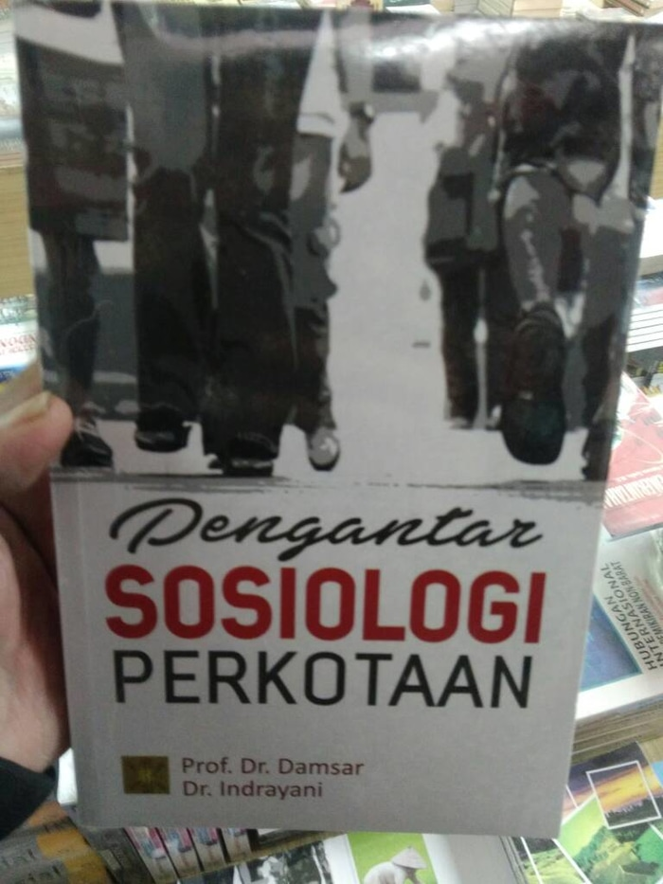
Halaman 256
ISBN 9786024220679
Ukuran 16x24 cm
Harga asli 105.000 disc jd 79.000
SINOPSIS
Bagian terbesar umat manusia di dunia tinggal di kota, dan porsinya akan bertambah lagi seiring dengan berjalannya waktu. Oleh sebab itu, fenomena kota dan masyarakatnya adalah fenomena masyarakat manusia itu sendiri. Karena hampir segala dinamika realitas persoalan suprastruktur sosial, budaya, politik, dan agama serta infrastruktur ekonomi umat manusia pada saat ini berpusat di kota.
Apa yang Anda lakukan, apabila Anda mempunyai permasalahan tentang fenomena kota dan masyarakatnya? Salah satu cara yang terbaik adalah temukan jawabannya pada ilmu yang mengkaji permasalahan tersebut. Ilmu yang relevan tentang hal itu salah satunya adalah Sosiologi, khususnya Sosiologi Perkotaan.
Buku Pengantar Sosiologi Perkotaan ini memberikan suatu perspektif baru sosiologi terhadap berbagai fenomena kota dan masyarakatnya. Buku ini ditujukan untuk pemenuhan kebutuhan teoretis dan aplikatif berbagai kalangan: para akademisi Sosiologi dan ilmu-ilmu terkait (Geografi, Antropologi, Ilmu Kesejahteraan Sosial, Ilmu Politik, Ilmu Administrasi Publik, Ilmu Komunikasi, Manajemen, Ilmu Pemerintahan, Ilmu Ekonomi, Psikologi, Planologi, dan lainnya) serta para praktisi (perencana, peneliti, aparatur pemerintahan, penggiat lembaga swadaya masyarakat, pengamat atau aktor pemberdayaan masyarakat kota). Oleh karena itu, buku ini wajib Anda miliki.

